**Квантово-химические исследования электронной структуры астрономически интересных молекул:** **NH2, SO2, OH2, CN**

***Паханьян И.М. 1, Лихарев А.С.1, Дзюба К.О. 2, Лахтачев И.М. 2, Кондратенко В. А. 2, Горепекин М.А. 2,Казакова В.А. 2, Кашина А.В. 2, Косов Н.С. 2 , Погодина Л.П. 2, Бормотова Е.А. 1***

*Студент, 6 курс специалитета*

*1Московский государственный университет имени М.В. Ломоносова,*

*химический факультет, Москва, Россия*

*2Университетская гимназия Московского государственный университет имени М.В. Ломоносова, Москва, Россия*

*E-mail: pakhanyan.I.M@gmail.com*

В межзвёздном пространстве часто встречаются такие простейшие молекулы, как NH и SH, ОН и СN. Один из предполагаемых механизмов образования первых трёх молекул – это атака атомом азота, серы или кислорода на молекулу водорода. В данном исследовании рассматриваются потенциальные поверхности, симулирующие такого рода сближения атакующего атома и исходной молекулы, и уход образовавшейся молекулы от атома водорода. Имея прецизионные ab initio данные о поверхности потенциальной энергии, можно будет рассчитать константы скорости реакции. Молекула CN является весьма распространённой молекулой во вселенной, и наблюдалась в атмосферах звёзд, в кометах и других объектах, и её дублетные состояния весьма хорошо исследованы – однако темновые квартетные состояния этой молекулы остаются неисследованными.

Так, целью данной работой представляется проведение высокоточных квантов химических расчётов потенциальных энергий (ПЭ) молекул NH2, SO2, OH2, CN. Расчёты поверхностей ПЭ выполнялись при помощи пакета квантово-химических программ Molpro 2010 с базисом aug-cc-pVTZ. Хартри-фоковские молекулярные орбитали (МО) были оптимизированы методом самосогласованного поля в полном активном пространстве (CASSCF) с усреднением по спину. При этом, для трёхатомных молекул субвалентные электроны оставались на дважды занятых МО. Активное пространство подбиралось так, чтобы дальнейшее расширение мало влияло на исследуемые состояния в исследованной области геометрий. Оптимизированные в CASSCF волновые функции служили в качестве ссылочного пространства для дальнейшего учета динамической корреляции внутренне-контрактированным многореференсным методом конфигурационного взаимодействия с учетом однократных и двухкратных возбуждений (ic-MRCISD). Были получены поверхности ПЭ, соответствующие первым состояниям каждой симметрии и мультиплетности для трёх атомных молекул, и кривые ПЭ для первых 12-ти квартетных возбуждённых состояний молекулы CN. Для исследованных состояний получены спектроскопические константы $T_{e}$, $R_{e}$ и $D_{e}$.

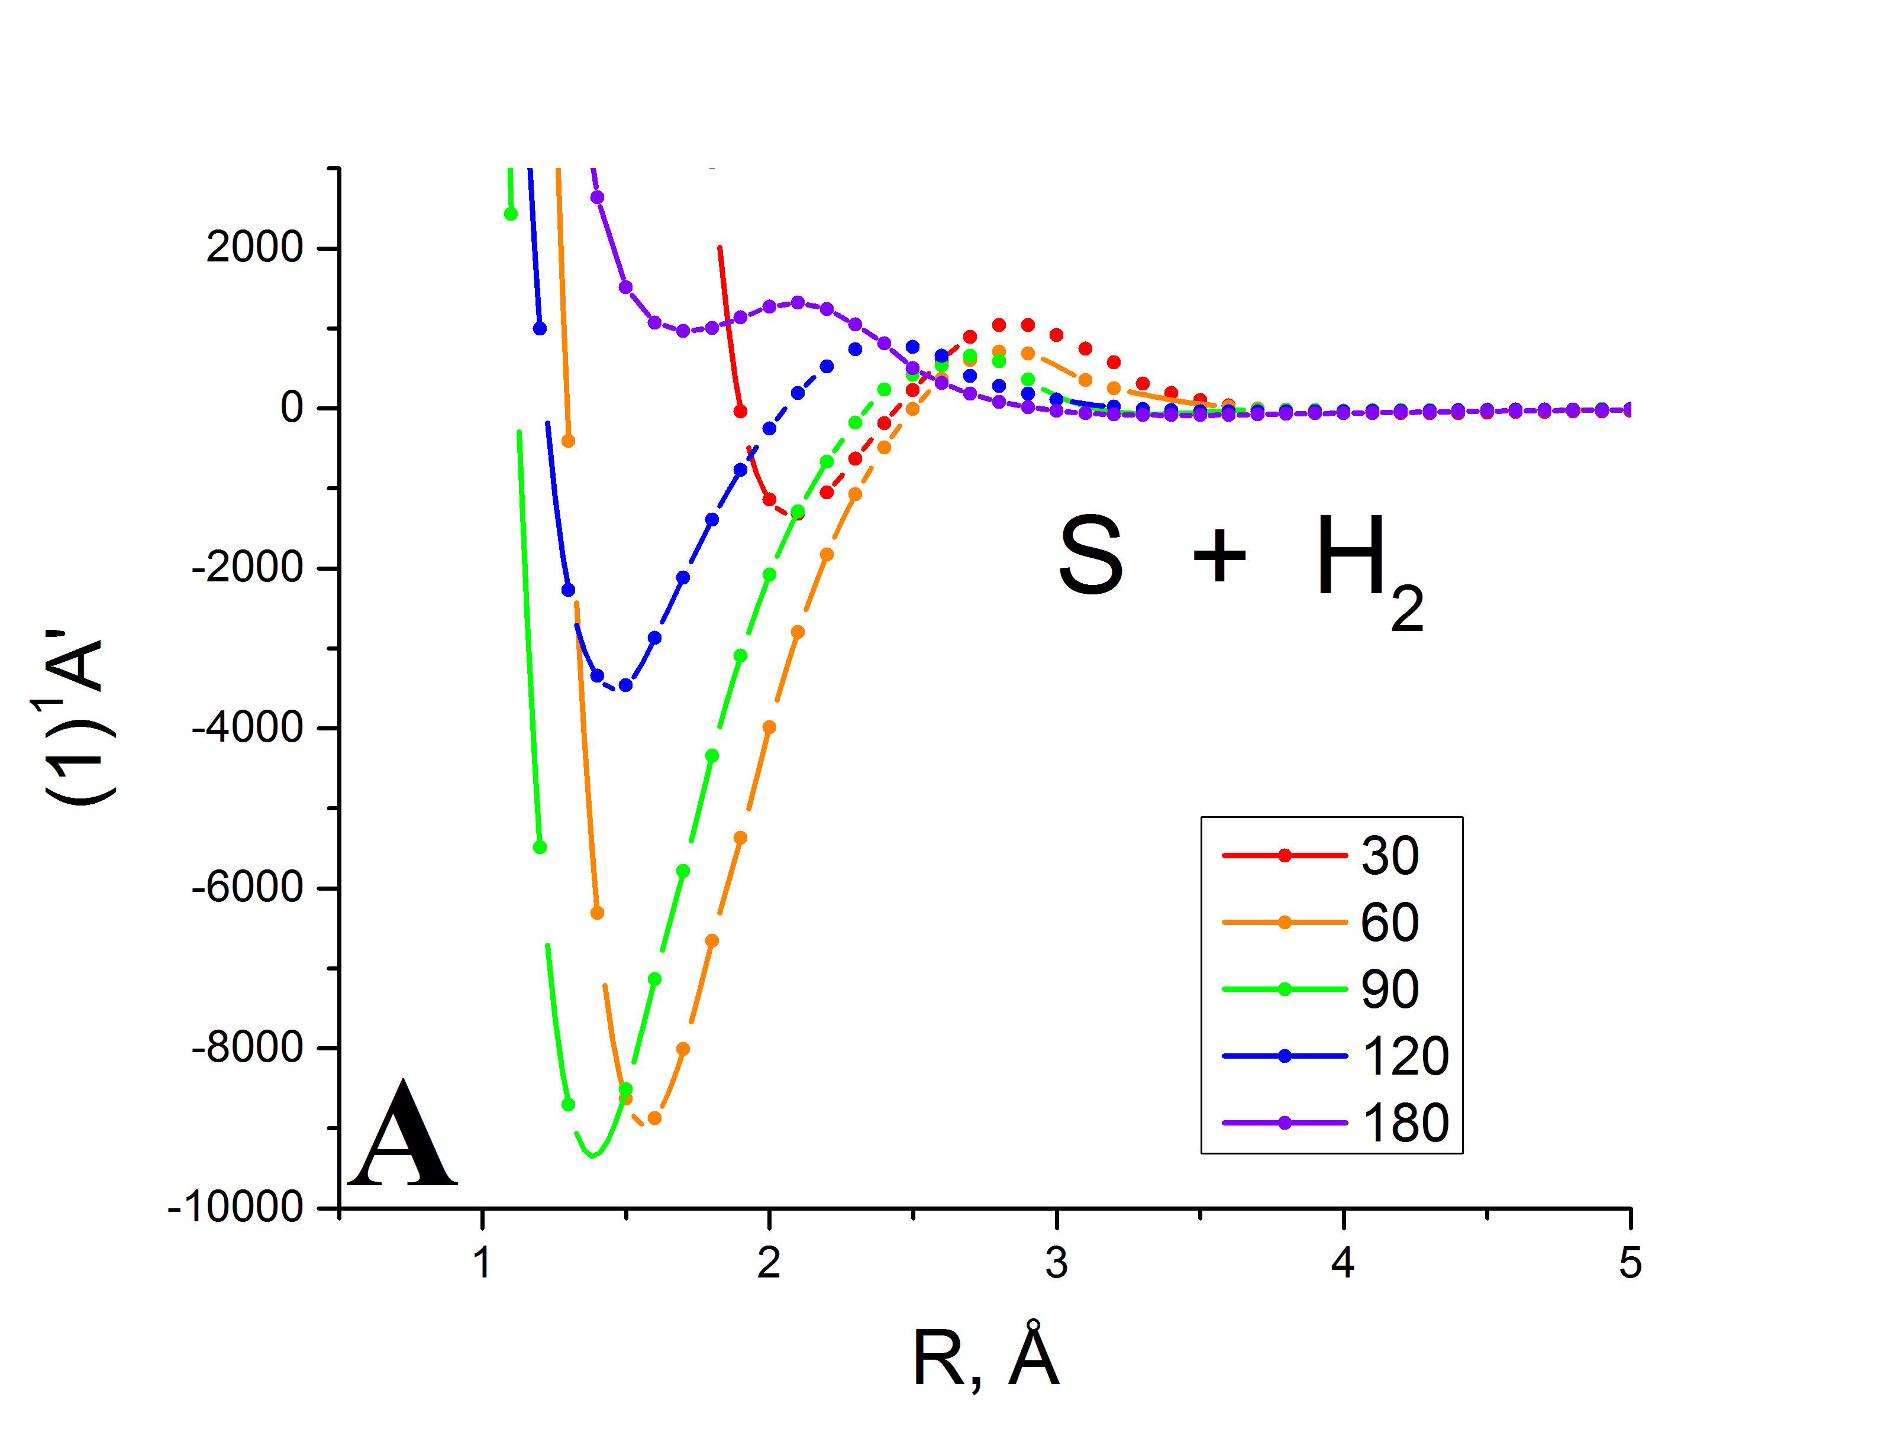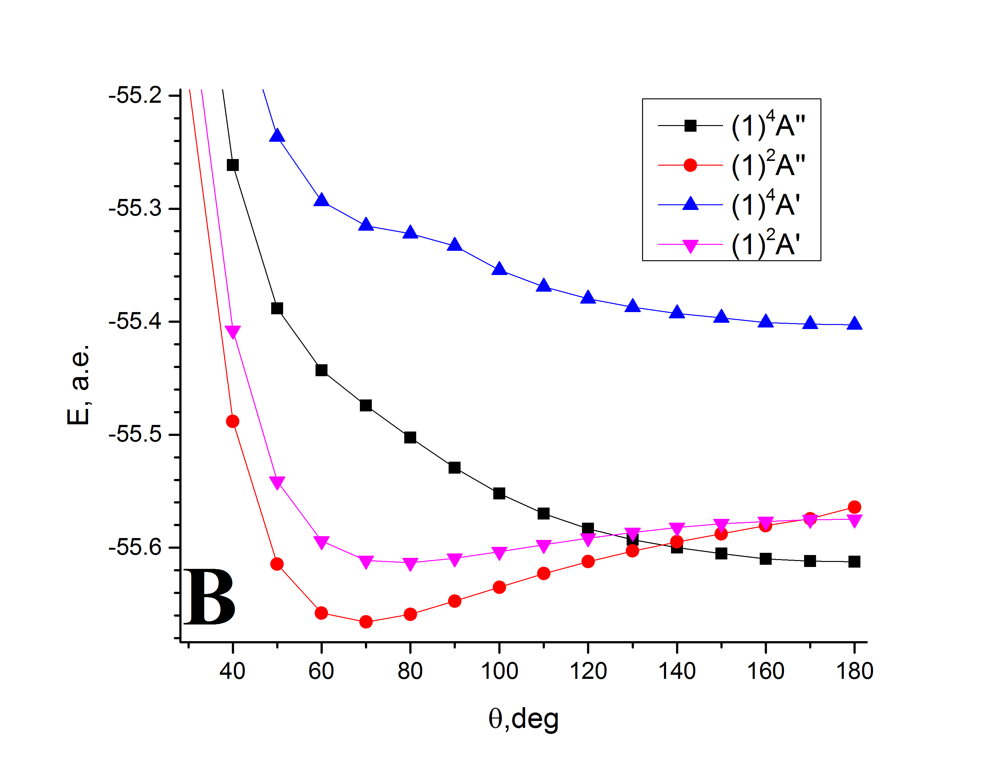

Рис. 1. **A** Потенциальные энергии (в см-1) сближения атома S к молекуле водорода под разными углами атаки, соответствующими реакции $S+H_{2}→SH+H$ для (суммарного) состояния трёхатомной системы ${\left(1\right)}^{1} A'$; **B** Зависимость энергии молекулы NH2 от угла N-H-H, при расстояниях N-H и H-H равными 1.2 и 0.74144 $Å$, соответственно.